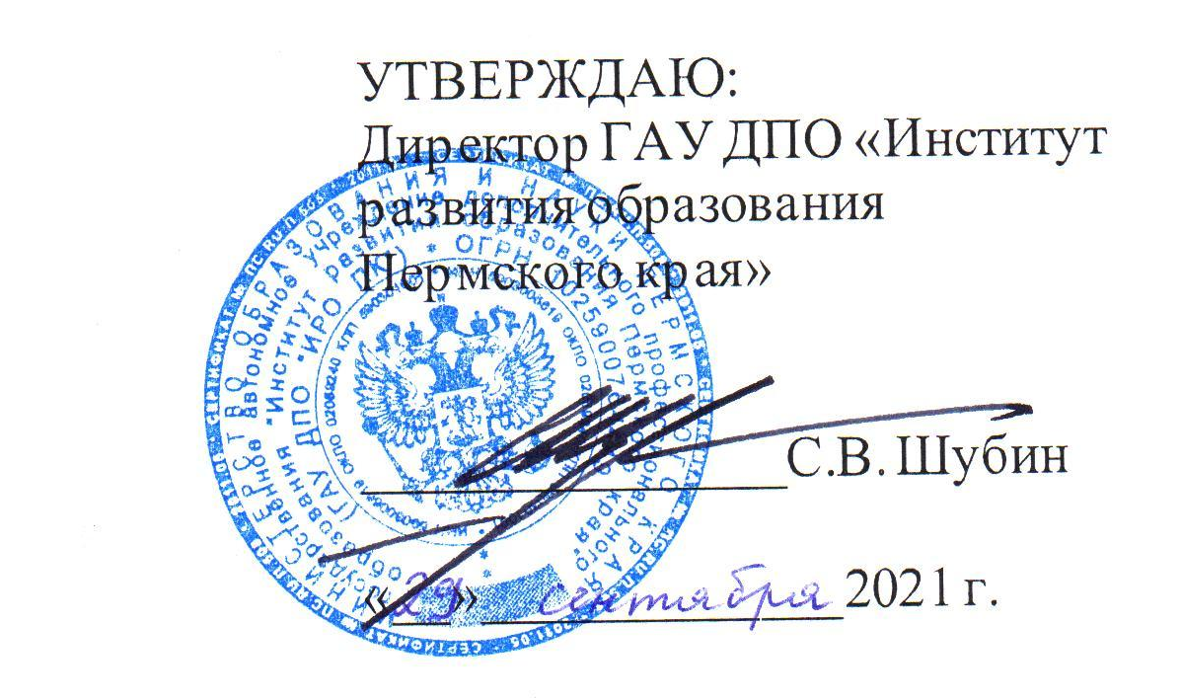

ПОЛОЖЕНИЕ
о Краевом конкурсе педагогических разработок «Этнокультурное образование: традиции и современные технологии» на тему «Воспитательные практики с этнокультурным и краеведческим содержанием образования» для образовательных учреждений Пермского края

1. ОБЩИЕ ПОЛОЖЕНИЯ
Краевой конкурс педагогических разработок «Этнокультурное образование: традиции и современные технологии» организуется Государственным автономным учреждением дополнительного профессионального образования «Институт развития образования Пермского края» (далее – ИРО ПК).
Конкурс направлен на развитие и поддержку творческой деятельности педагогических работников по обновлению и развитию этнокультурного и регионального содержания образования.
Тема конкурса 2021 года – «Воспитательные практики с этнокультурным и краеведческим содержанием образования».
Цель конкурса: развитие системы этнокультурного и краеведческого содержания образования, профессиональных, творческих компетентностей педагогов Пермского края.
Задачи конкурса:
- повышение научно-методического потенциала педагогов Пермского края;
- выявление и распространение инновационного и положительного опыта педагогов Пермского края в использовании этнокультурного и регионального содержания в воспитательной деятельности;
- поддержка творческих начинаний педагогов.
2. УЧАСТНИКИ КОНКУРСА
В конкурсе могут принять участие педагогические работники организаций общего, специального, среднего профессионального, дополнительного образования.
Выдвижение на участие в краевом конкурсе производится образовательными учреждениями или педагогическими работниками самостоятельно.
3. НОМИНАЦИИ
Конкурс проводится по следующим номинациям:
1 номинация – Родной язык во внеурочных мероприятиях: описание мероприятий, которые способствуют формированию и укреплению уважительного отношения к языкам народов Пермского края, закреплению знаний родных языков, развитию коммуникативных умений обучающихся на родных языках;
II номинация – Народные традиции в пространстве современного образования: описание традиционных и инновационных форм использования этнического культурного наследия в процессе обучения и воспитания обучающихся, которые являются эффективными способами освоения этнокультурного содержания и имеют высокий воспитательный потенциал;
III номинация – Знакомство с родным краем: новые подходы в краеведческом образовании: описание современных механизмов, организационных образовательных форм по освоению естественнонаучных и гуманитарных знаний о малой родине и Пермском крае, которые содействуют формированию гражданско-патриотических чувств, экологического мышления, чувства сопричастности к современной истории региона.
4. ТРЕБОВАНИЯ К МАТЕРИАЛАМ
От каждого участника номинации принимается только один продукт.
Участники должны прислать:
1) Отсканированную заявку с подписью (см. Приложение):
2) Описание образовательной практики в формате word.
Принимаются только авторские разработки, материалы будут проверяться в программе антиплагиат.
Рекомендуемая структура описания образовательной практики:
1) ФИО педагога;
2) Вид образовательной практики, т.е. форма организации деятельности (классный час, творческий проект, фестиваль, литературная гостиная, викторина и т.п.);
3) Тема образовательной практики;
4) Возраст учащихся, на которых рассчитана данная образовательная практика;
5) Цели, задачи образовательной практики;
6) Ожидаемый результат, в том числе отсроченный;
7) Условия проведения: длительность, место проведения, необходимые технические и иные средства;
8) Новизна образовательной практики;
9) Мотивирующий, воспитательный потенциал образовательной практики;
10) Содержание практики:
- используемые технологии, методы, приемы,
- используемые языковые, этнокультурные или краеведческие материалы,
- план проведения / конспект / краткое содержание;
10) Аналитико-рефлексивный блок (воспитательный эффект по наблюдениям педагога или по проведенной рефлексии);
11) Приложения.
Материалы, не соответствующие требованиям, не рассматриваются.
5. КРИТЕРИИ ОЦЕНКИ
- актуальность тематического содержания,
- адекватность условиям цифровой трансформации общества,
- новизна разработки, оригинальность и креативность автора,
- использование научно обоснованного регионального материала,
- логичность, последовательность, полнота описания,
- раскрытие значимости языкового, этнокультурного, краеведческого материала в образовательной практике;
- обоснованный анализ результативности образовательной практики;
- эстетичность оформления.

6. ОРГАНИЗАЦИЯ КОНКУРСА. ПОРЯДОК ПРОВЕДЕНИЯ И ПРЕДОСТАВЛЕНИЯ МАТЕРИАЛОВ.
Руководство Конкурсом осуществляет ИРО ПК.
Состав членов жюри утверждается по приказу ИРО ПК.
Этапы проведения конкурса:
I. Сбор заявок и конкурсных материалов с 01 октября по 25 ноября 2021 года. Форма заявки – см. Приложение.
II. Работа жюри 26 ноября – 10 декабря 2021 года.
III. Итоги конкурса появятся на сайте ИРО ПК (http://iro.perm.ru/) после 10 декабря 2021 года.
Прием конкурсных материалов. Заявки и конкурсные материалы принимаются в электронном виде на e-mail: etno-iropk@yandex.ru
7. НАГРАЖДЕНИЕ УЧАСТНИКОВ КОНКУРСА.
Победители и призеры конкурса получат дипломы I, II, III степеней.
Остальным участникам Конкурса, представившим достойные работы, будут вручены сертификаты.
Лучшие работы конкурса планируется включить в электронный сборник и разместить на сайте ИРО ПК.

По организационным вопросам обращаться к Голевой Татьяне Геннадьевне (тел. 89028031986, e-mail: golevat@yandex.ru).
Приложение

ФОРМА ЗАЯВКИ
на участие в конкурсе педагогических разработок «Этнокультурное образование: традиции и современные технологии» на тему «Воспитательные практики с этнокультурным и краеведческим содержанием образвоания» для образовательных учреждений Пермского края

Номинация
Автор(ы) разработки (ФИО - полностью)
Год рождения
Место работы
Должность
Вид и название разработки
Контакты
Рабочий адрес
Рабочий телефон
Мобильный или домашний телефон
Электронная почта

Даем согласие на обработку персональных данных (ФИО, дата рождения, место работы, должность) и на размещение материалов на сайте Института развития образования Пермского края с сохранением авторских прав.

Дата Подпись/расшифровка

